Calcular el área de un rectángulo

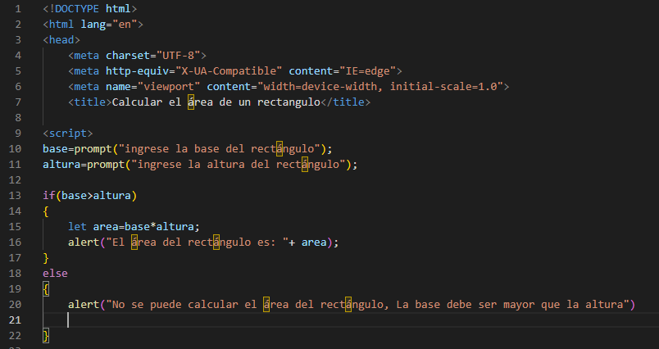

Calcular los residuos de la división ingresada

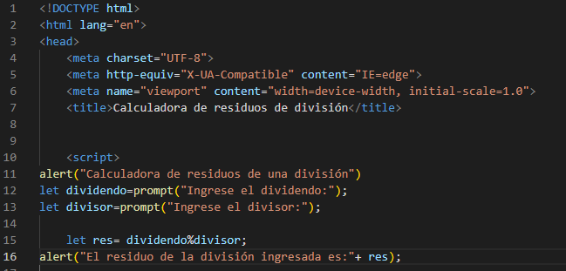

Calcular la media del precio de una cerveza corona light en tres tiendas

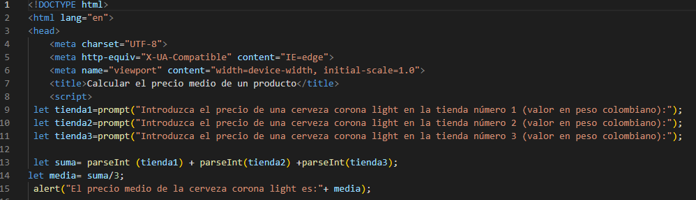

Mostrar un texto con la información ingresada de la mascota

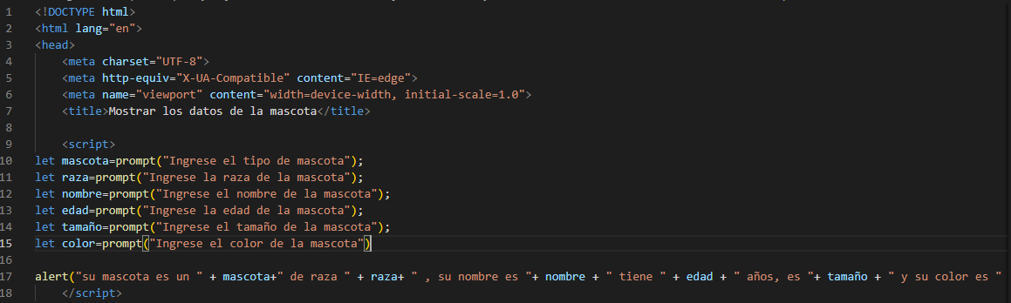

Calcular la multiplicación de la lista del 1 al 10 por el valor ingresado para cada número

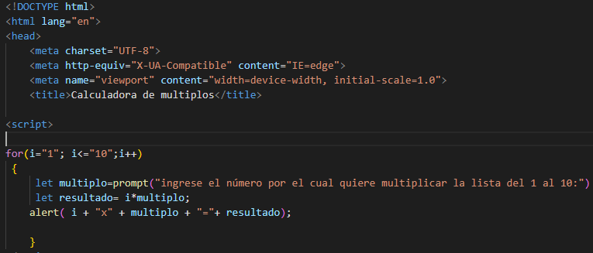

Determinar si el valor ingresado corresponde a un digito o a una vocal o si por el contrario este no es identificado

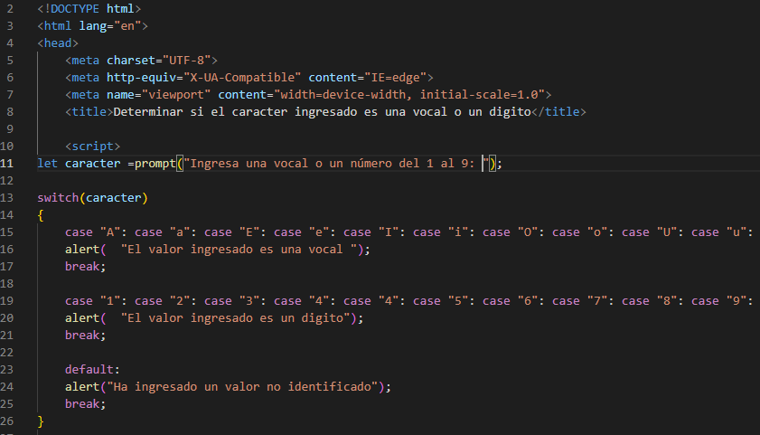

Multiplicar la potencia ingresada por 2

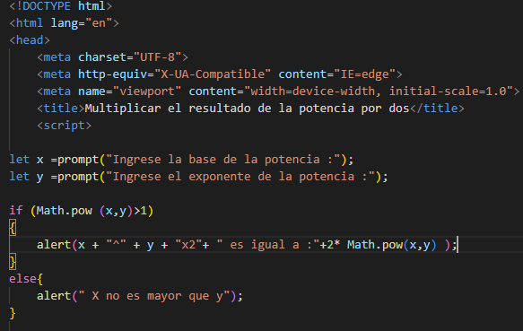

Mostrar el promedio que obtuvo una estudiante en 4 cursos para el periodo A2022

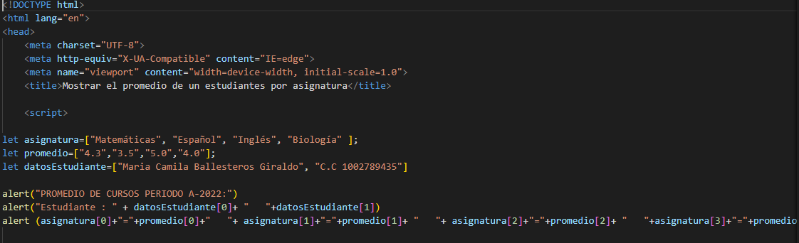

Evaluar la nota ingresada (letra de la A hasta la F) en el curso de programación

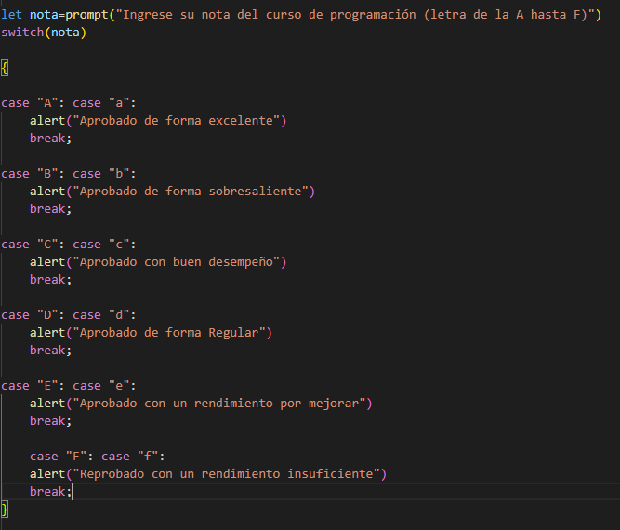

Contar las cifras del número ingresado

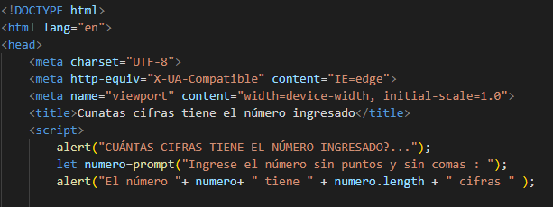

Determinar si los números ingresados son iguales

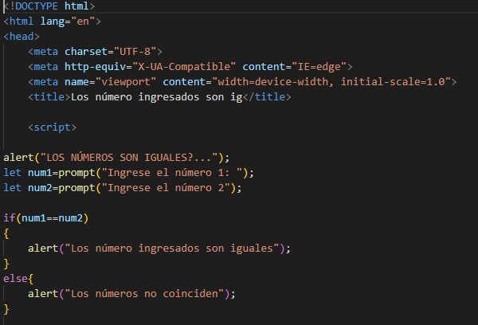

Mostrar los números pares de forma descendente

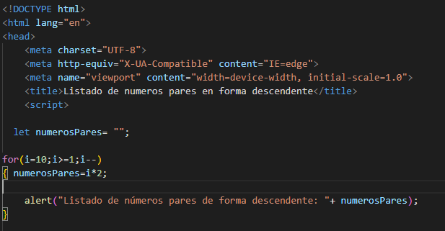

Rifa de una moto, adivinando un número del 1 al 10

